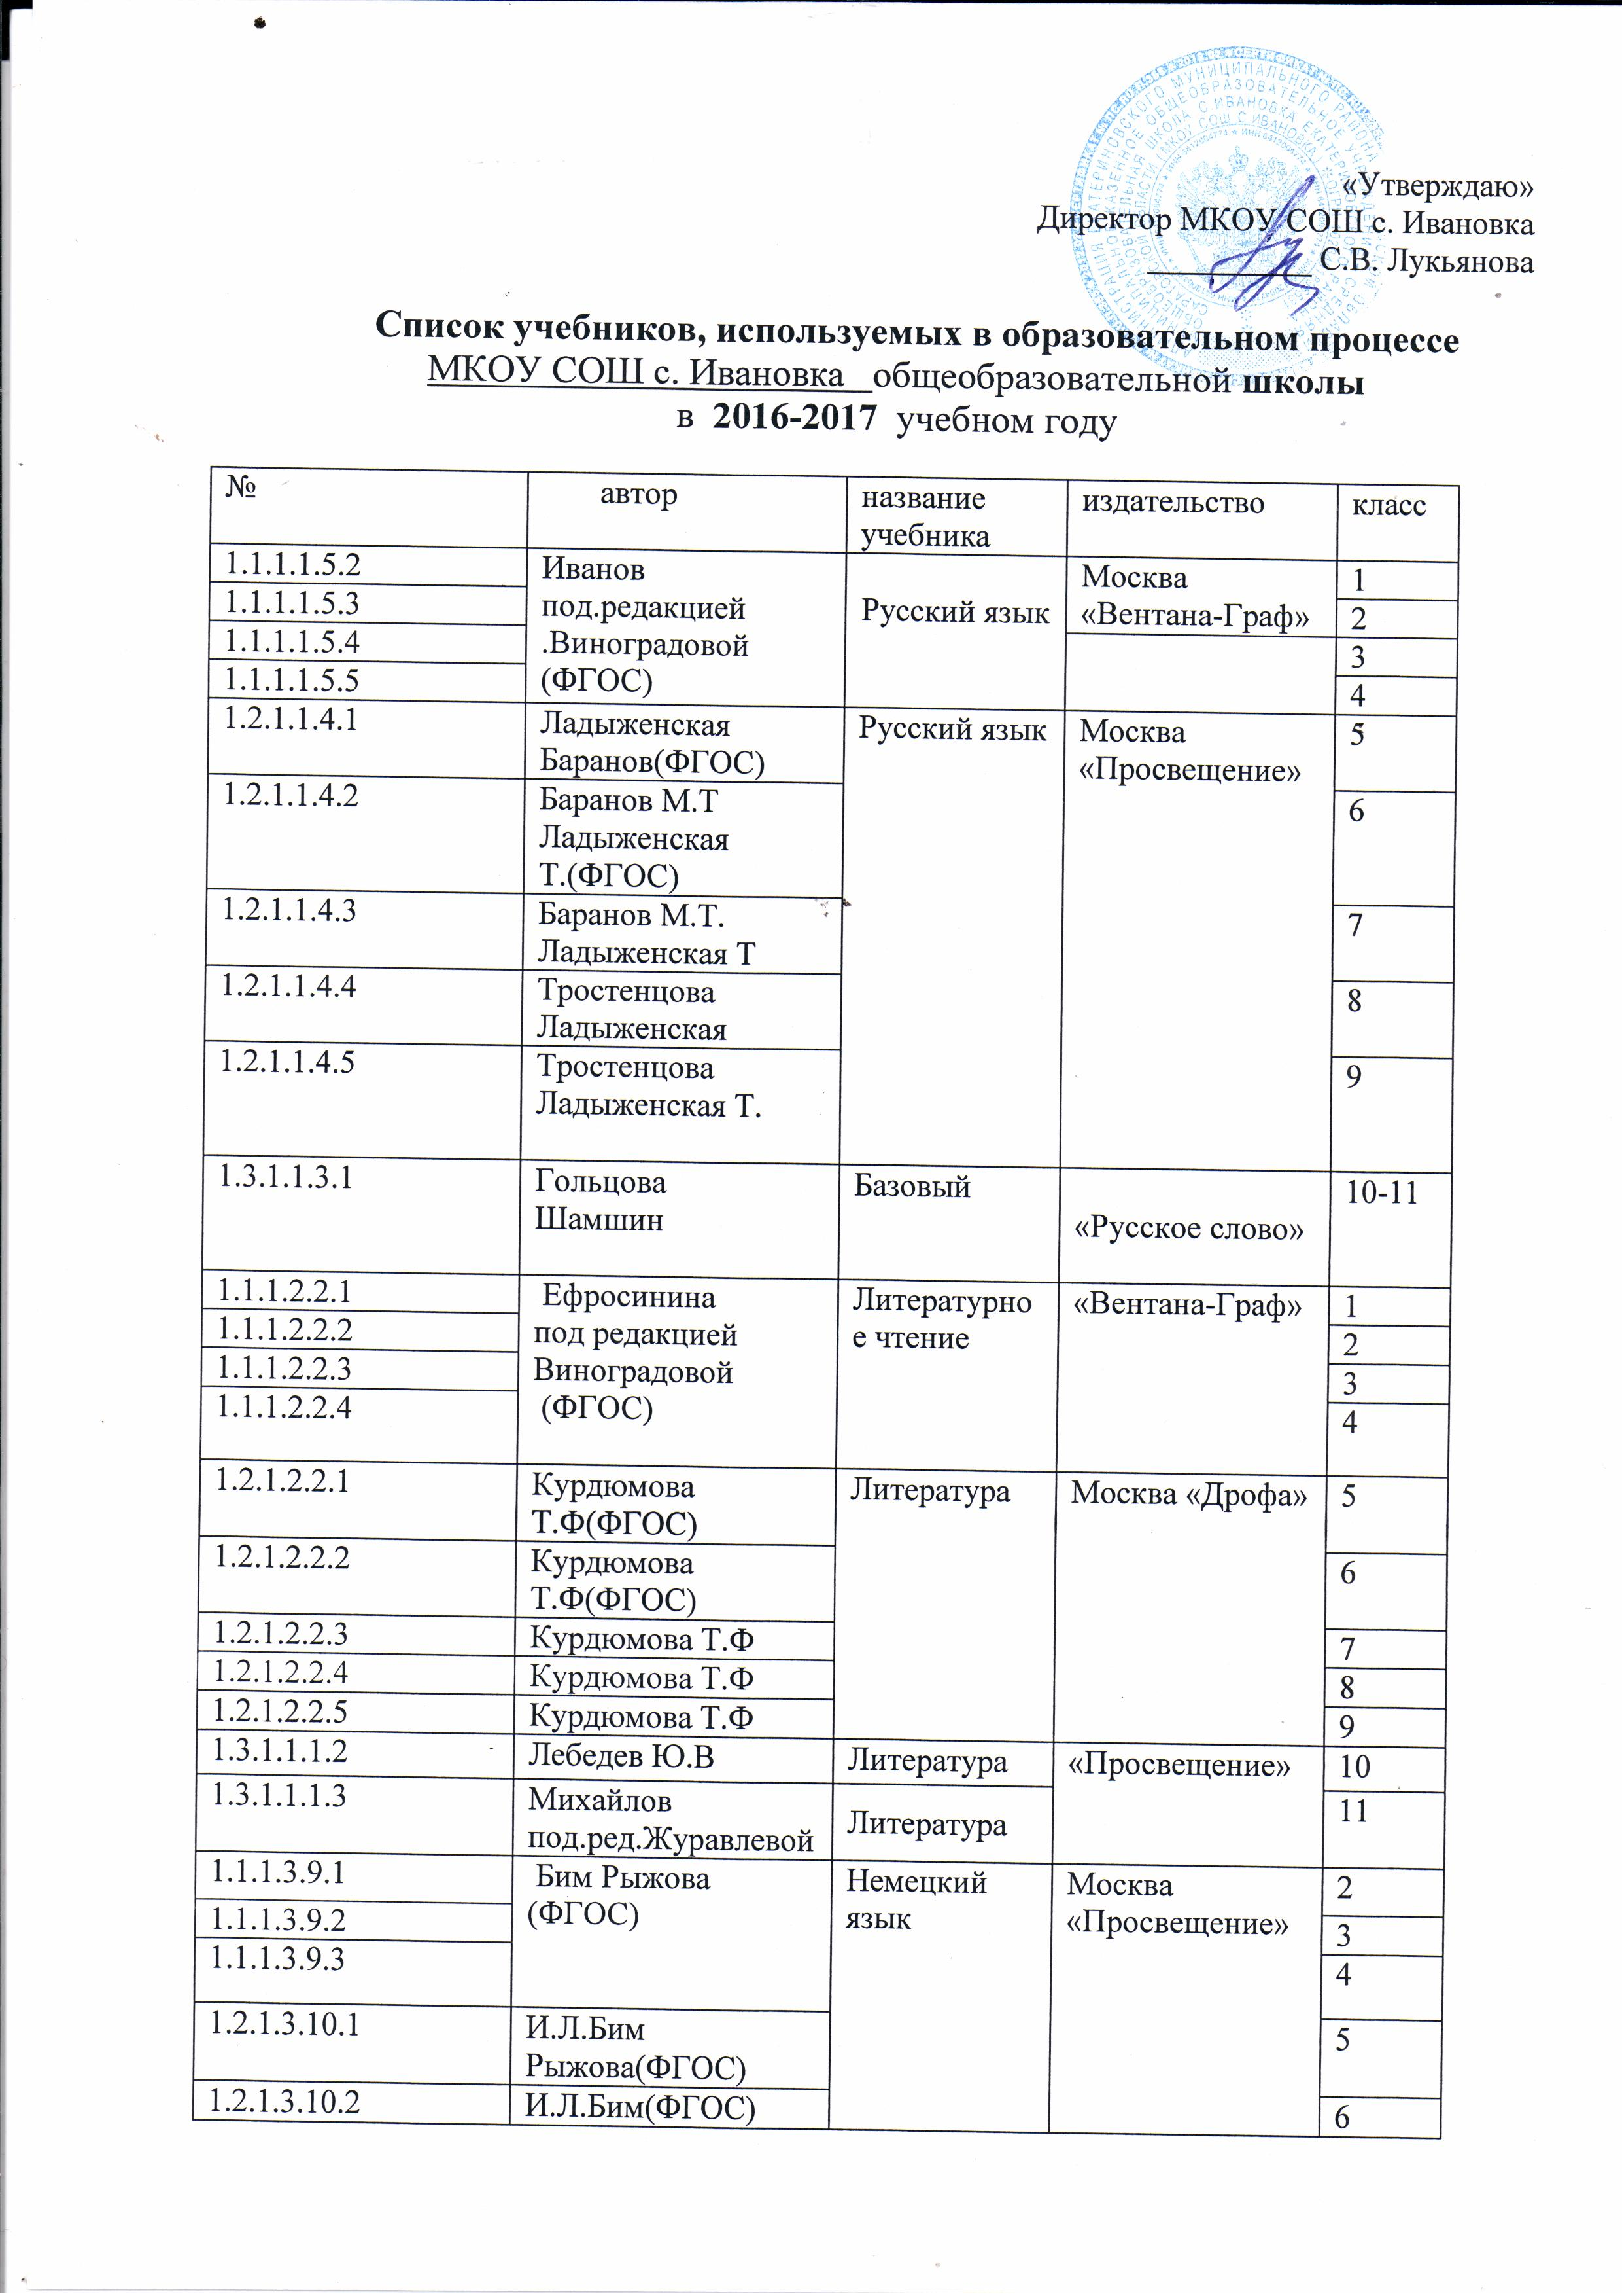

1.2.1.3.10.3 | И.Л.Бим |  |  | 7
1.2.1.3.10.4 | И.Л.Бим |  |  | 8
1.2.1.3.10.5 | И.Л.Бим |  |  | 9
1.3.2.1.5.1 | Бим. Садомова | Немецкий язык  базовый | «Просвещение» | 10
1.3.2.1.5.2 | Бим. Садомова |  |  | 11
1.1.2.1.10.1 | Рудницкая  под редакцией  Виноградовой  (ФГОС) | Математика | Москва «Вентана-Граф» | 1
1.1.2.1.10.2 |  |  |  | 2
1.1.2.1.10.3 |  |  |  | 3
1.1.2.1.10.4 |  |  |  | 4
1.2.3.1.12.1 | Никольский (ФГОС) | Математика | Москва «Просвещение» | 5
1.2.3.1.12.2 | Никольский С.М(ФГОС) | Математика |  | 6
1.2.3.2.11.1 | Никольский С.М | Алгебра |  | 7
1.2.3.2.11.2 | Никольский С.М | Алгебра |  | 8
1.2.3.2.11.3 | Никольский С.М | Алгебра |  | 9
1.3.4.1.4.2 | Никольский С.М  Никольский | Алгебра и начала анализа |  | 10
1.3.4.1.4.3 |  |  |  | 11
1.2.3.3.2.1 | Атанасян Л.С. | Геометрия |  | 7-9
1.3.4.1.2.1 | Атанасян Л.С. | Геометрия |  | 10-11
2.1.2.2.6.1 | Матвеев (ФГОС) | Информатика | «ОО Бином» | 2
2.1.2.2.6.2 |  |  |  | 3
2.1.2.2.6.3 |  |  |  | 4
1.2.3.4.1.1 | Босова Л.(ФГОС) | Информатика | «ОО Бином» | 5
1.2.3.4.1.2 |  |  |  | 6
1.2.3.4.4.1 | Угринович Н.  Угринович Н | Информатика  Информатика |  | 7
1.2.3.4.4.2 |  |  |  | 8
1.2.3.4.4.3 | Угринович Н. | Информатика |  | 9
 | Макарова | Информатика  базовый | «Питер» | 10
 |  |  |  | 11
1.2.2.2.1.1 | Вигасин | Всеобщая история. История древнего мира | «Просвещение»  «Просвещение» | 5
1.2.2.2.1.2 | Е.В.Агибалов (ФГОС) | История средних веков |  | 6
1.2.2.1.7.1 | Арсентьев Н.М. Данилов А.А(ФГОС)  Данилов А.А | История России  История России |  | 6
1.2.2.1.3.2 |  |  |  | 7
1.2.2.1.3.3 |  |  |  | 8
1.2.2.1.3.4 |  |  |  | 9
1.2.2.2.1.3 | Юдовская А.Я.  Баранов П.А | Новая история | «Просвещение» | 7
1.2.2.2.1.4 |  |  |  | 8
1.2.2.2.4.5 | Загладин Н.В. | Всеобщая история. Новейшая история | «Русское слово» | 9
1.3.3.1.1.2 | Левандовский | История России  базовый | «Просвещение» | 10
1.3.3.1.6.1 | Загладин Н.В. | Всеобщая история базовый | «Русское слово» | 10
1.3.3.1.6.2 |  |  |  | 11
1.3.3.2.3.3 | Шестаков под  ред.Сахарова | История России  профильный | «Просвещение» | 11
1.3.3.2.3.1 | Сахаров Буганов | История России | «Просвещение | 10
1.3.3.2.3.2 | Буганов Зырянов | История России |  | 11
1.2.2.3.1.1 | Боголюбов (ФГОС) | Обществознание | «Просвещение» | 5
1.2.2.3.1.2 |  |  |  | 6
1.2.2.3.1.3 |  |  |  | 7
1.2.2.3.1.4 | Боголюбов Л.Н. |  |  | 8
1.2.2.3.1.5 |  |  |  | 9
1.3.3.3.1.1 | Боголюбов Л.Н. | Обществознание |  | 10
1.3.3.31.2 |  |  |  | 11
1.2.2.4.1.1 | Алессеев (ФГОС) | География. | «Просвещение» | 5-6
1.2.2.4.2.3 | Коринская В.А | География материков и океанов | «Дрофа» | 7
1.2.2.4.2.4 | Баринова И.И. | География России. Природа. |  | 8
1.2.2.4.1.4 | АлексеевА. | География России. Население и хозяйство. | «Просвещение» | 9
1.3.3.5.1.1 | Домогацких Е.  Алексеевский | География. | «Русское слово» | 10
1.1.3.1.1.1 | Виноградова (ФГОС) | Окружающий мир | «Вентана –Граф» | 1
1.1.3.1.1.2 |  |  |  | 2
1.1.3.1.1.3 |  |  |  | 3
1.1.3.1.1.4 |  |  |  | 4
1.2.4.2.3.1 | Пасечник В.В (ФГОС) | Биология | «Просвещение» | 5-6
1.2.4.2.2.3 | Латюшина В.В Шапкина В.А. | Биология. Животные. | «Дрофа» | 7
1.2.4.2.2.4 | Колесов Д.В. | Биология. Человек |  | 8
1.2.4.2.2.5 | Каменский А.А.  Криксунов Е.А. Пасечник В.В | Введение в  общую биологию и экологию |  | 9
1.3.5.5.4.1 | Каменский А. Криксунов | Общая биология |  | 10-11
1.2.4.1.6.1 | Перышкин | Физика | «Дрофа» | 7
1.2.4.1.6.2 | Перышкин | Физика | «Дрофа» | 8
1.2.4.1.6.3 |  |  |  | 9
1.3.5.1.4.1 | Мякишев | Физика  базовый | «Просвещение» | 10
1.3.5.1.4.2 | Мякишев | Физика  базовый и профильный
 |  |  |  | 11
1.2.4.3.2.1 | Габриелян | Химия | «Дрофа» | 8
1.2.4.3.2.2 | Габриелян | Химия |  | 9
1.3.5.3.1.1 | Габриелян | Химия базовый |  | 10
1.3.5.3.1.2 | Габриелян | Химия |  | 11
 | Гостюшин(ФГОС) | ОБЖ | «Астрель АСТ» | 1-4
1.2.7.2.3.1 | Смирнов Хренников  (ФГОС) | ОБЖ | «Просвещение" | 5
1.2.7.2.3.2 |  |  |  | 6
1.2.7.2.3.3 |  |  |  | 7
1.2.7.2.3.4 |  |  |  | 8
1.2.7.2.3.5 |  |  |  | 9
1.3.6.3.4.1 | Смирнов Хренников | ОБЖ базовый | «Просвещение» | 10
1.3.6.3.4.2 |  |  |  | 11
1.1.6.1.4.1 | Лутцева  ФГОС | Технология | «Просвещение» | 1
1.1.6.1.4.2 |  |  |  | 2
1.1.6.1.4.3 |  |  |  | 3
1.1.6.1.4.4 |  |  |  | 4
1.2.6.1.5.1 | Синица Симоненко(ФГОС) | Технология Ведение дома. | «Вентана – Граф» | 5
1.2.6.1.6.3 | Симоненко(ФГОС) | Технология. | «Вентана-Граф» | 6
1.2.6.1.6.6 |  |  |  | 7
1.2.6.1.6.7 |  |  |  | 8
1.1.5.2.5.4 | Критская ФГОС | Музыка | «Просвещение» | 1-4
1.2.5.2.3.1 |  |  |  | 5
1.2.5.2.3.2 | Критская ФГОС | Музыка | «Просвещение» | 6
1.2.5.2.3.3 |  |  |  | 7
1.1.5.1.5.1 | Кузин (ФГОС) | ИЗО | «Просвещение» | 1
1.1.5.1.5.2 |  |  |  | 2
1.1.5.1.5.3 |  |  |  | 3
1.1.5.1.5.4 |  |  |  | 4
1.2.5.1.1.1 | Горяева (ФГОС) | ИЗО | «Просвещение» | 5
1.2.5.1.1.2 | Под ред.Неменская  Ломов (ФГОС) | ИЗО |  | 6
1.2.5.1.1.3 |  |  |  | 7
1.2.5.1.1.4 |  |  |  | 8
1.2.5.1.3.5 |  |  |  | 9
1.1.7.1.2.3 | Лях (ФГОС) | Физическая культура | «Дрофа» | 1-4
1.2.7.1.3.1 | Матвеев (ФГОС) | Физическая культура | «Просвещение» | 5
1.2.7.1.3.2 | Матвеев ФГОС | Физическая культура | «Просвещение» | 6-7
1.2.7.1.2.2 |  |  |  | 8-9
1.3.6.1.2.1 | Лях | Физическая культура | «Просвещение» | 10-11
 | Былова  Шорина | Экология растений | «Просвещение» | 7
 | Бабенко | Экология животных | Саратов Телефильм Добродея | 8
 | Чумаченко | Введение в ландшафтную экологию | «Дрофа» | 8
 | Федорова | Экология человека. | «Просвещение» | 9
 | Швец | Экология.  Биосфера и человечество | «Вентана- Граф» | 9
 | Толкачева | Краеведение. Волжские сказки, легенды. | «Добродея» | 5
 | Гаврилова Г. | Культура края |  | 8
 | Дмитриева Н.В.  Сельцер В.Б. | Биологичекое краеведение | «Саратовтелефильм – Добродея» | 7
 | Макарцева | Географичес  кое краеведение | «Лицей» | 6
1.1.4.1.4.1 | Кураев (ФГОС) | Основы православной культуры | «Вентана- Граф» | 4
2.2.4.1.1.1 | Виноградова (ФГОС) | Основы духовно – нравственной культуры народов России | «Вентана – Граф» | 5
 | Данилова Г. | Мировая Художественная культура  базовый |  | 10-11

